6
Somasca, Valletta, Crocifisso a lui usato, cura dell’ammalato o sua morte. Meglio: ultimo capitolo?
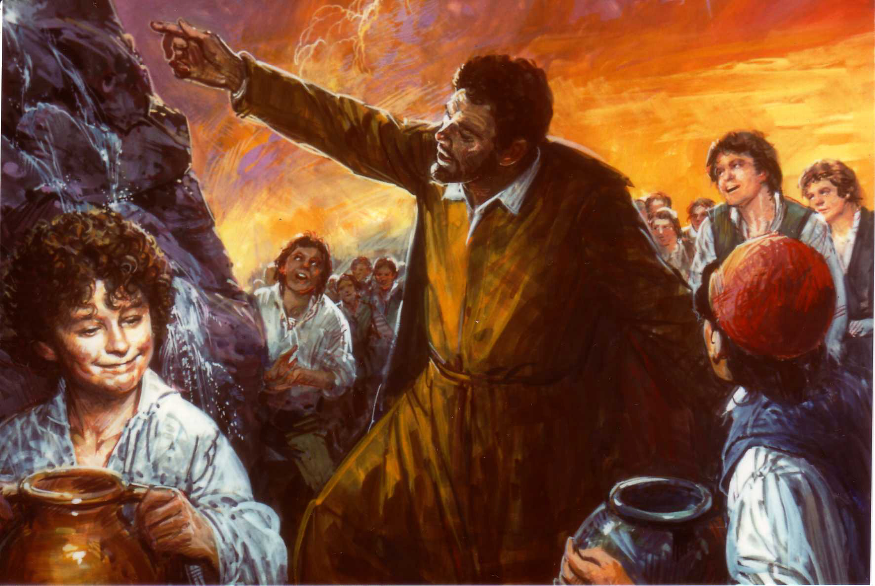

A Somasca San Girolamo fa scaturire l’acqua per i suoi ragazzi
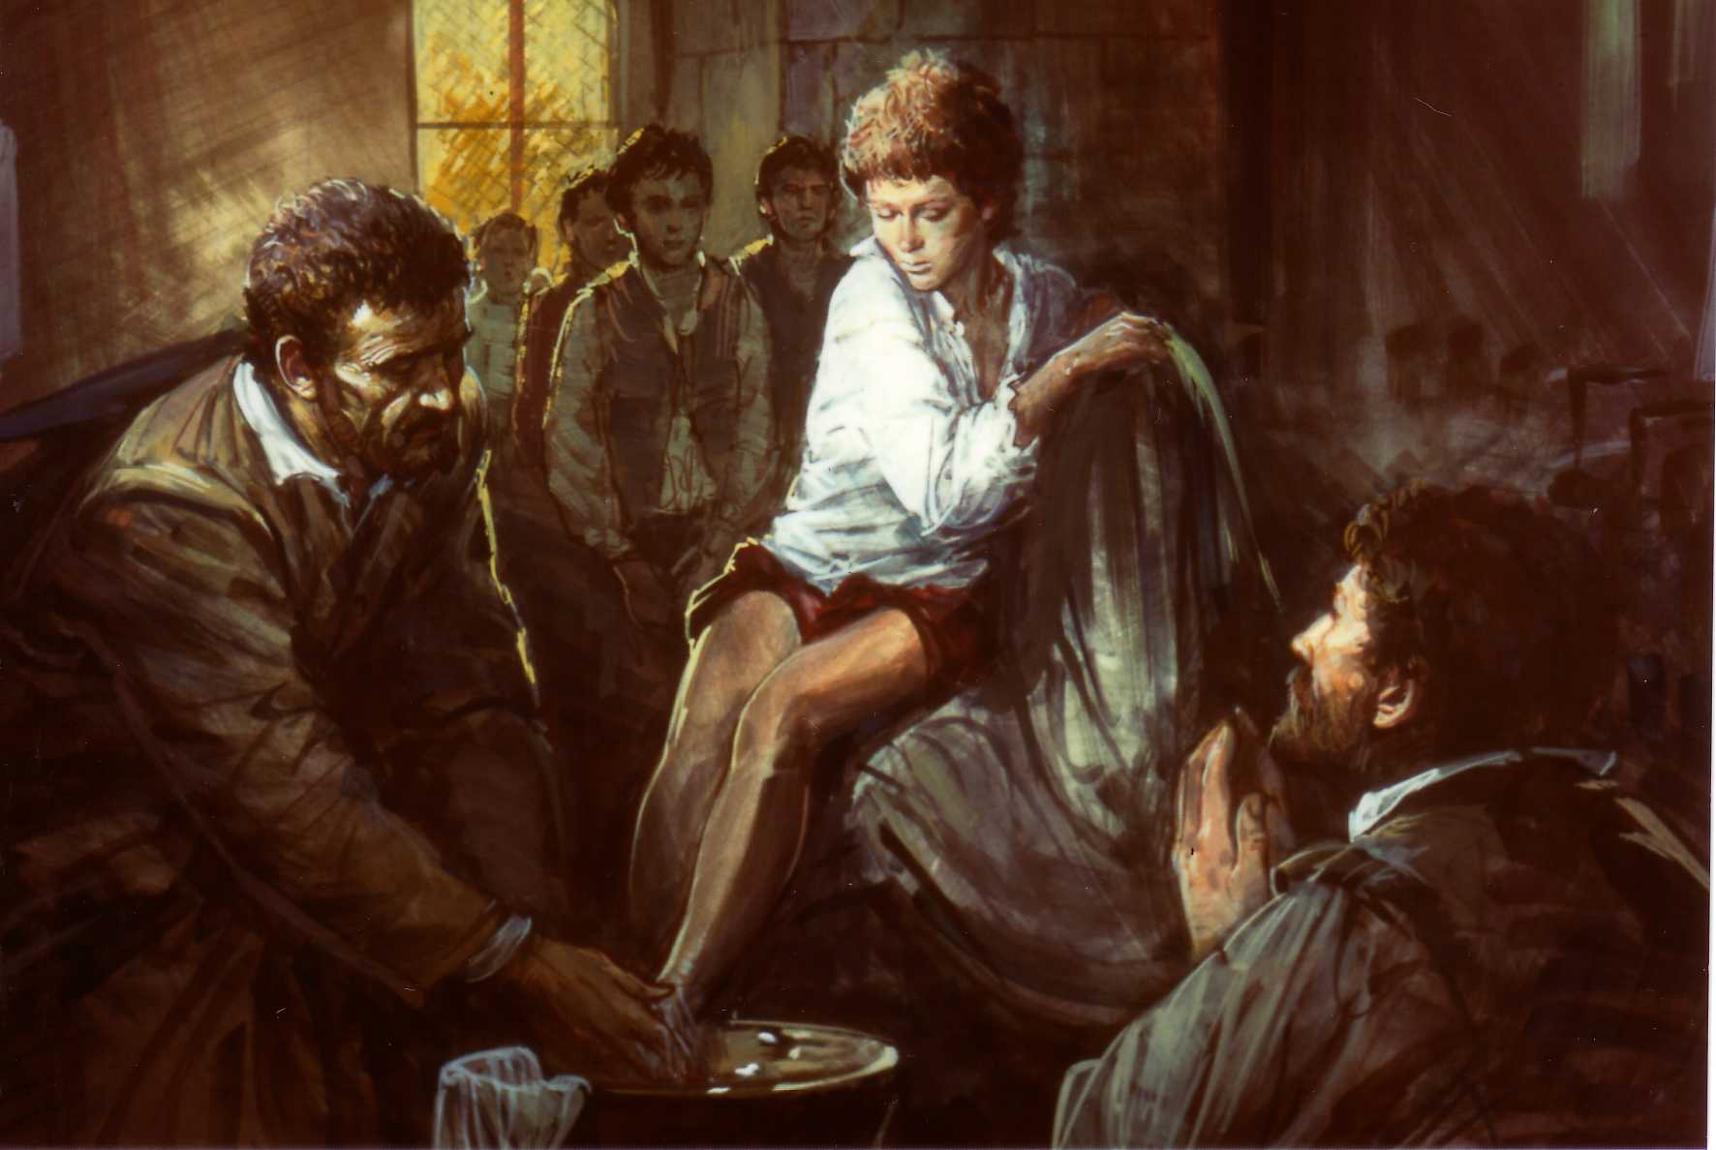

A Somasca, prima di morire San Girolamo lava i piedi ai

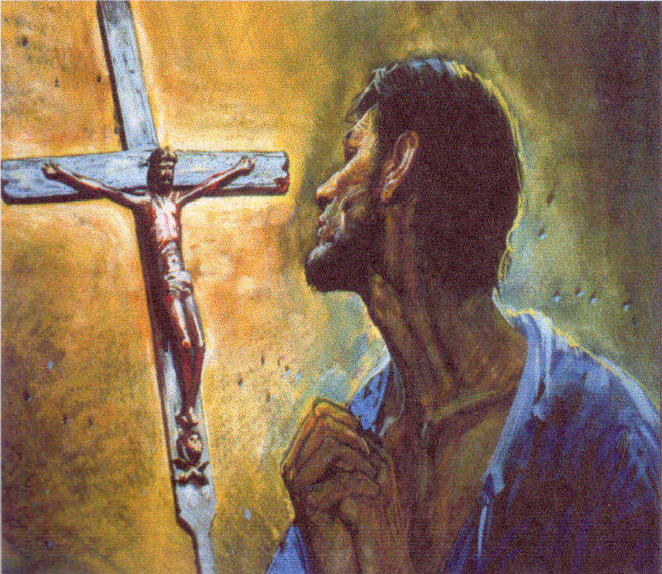

A Somasca, San Girolamo in preghiera davanti al Crocifisso

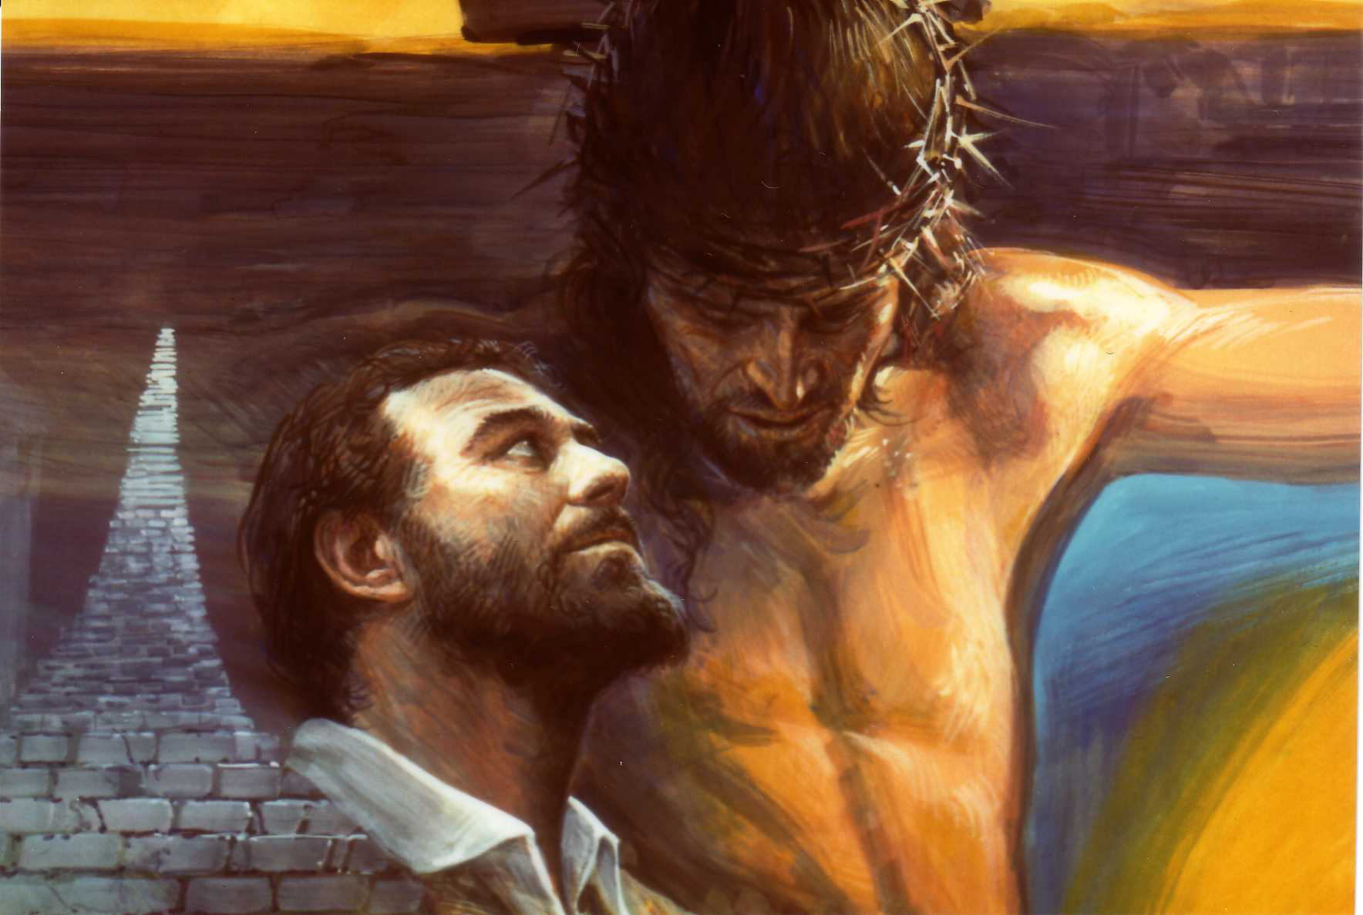

San Girolamo, la Scala santa, preghiera al Crocifisso

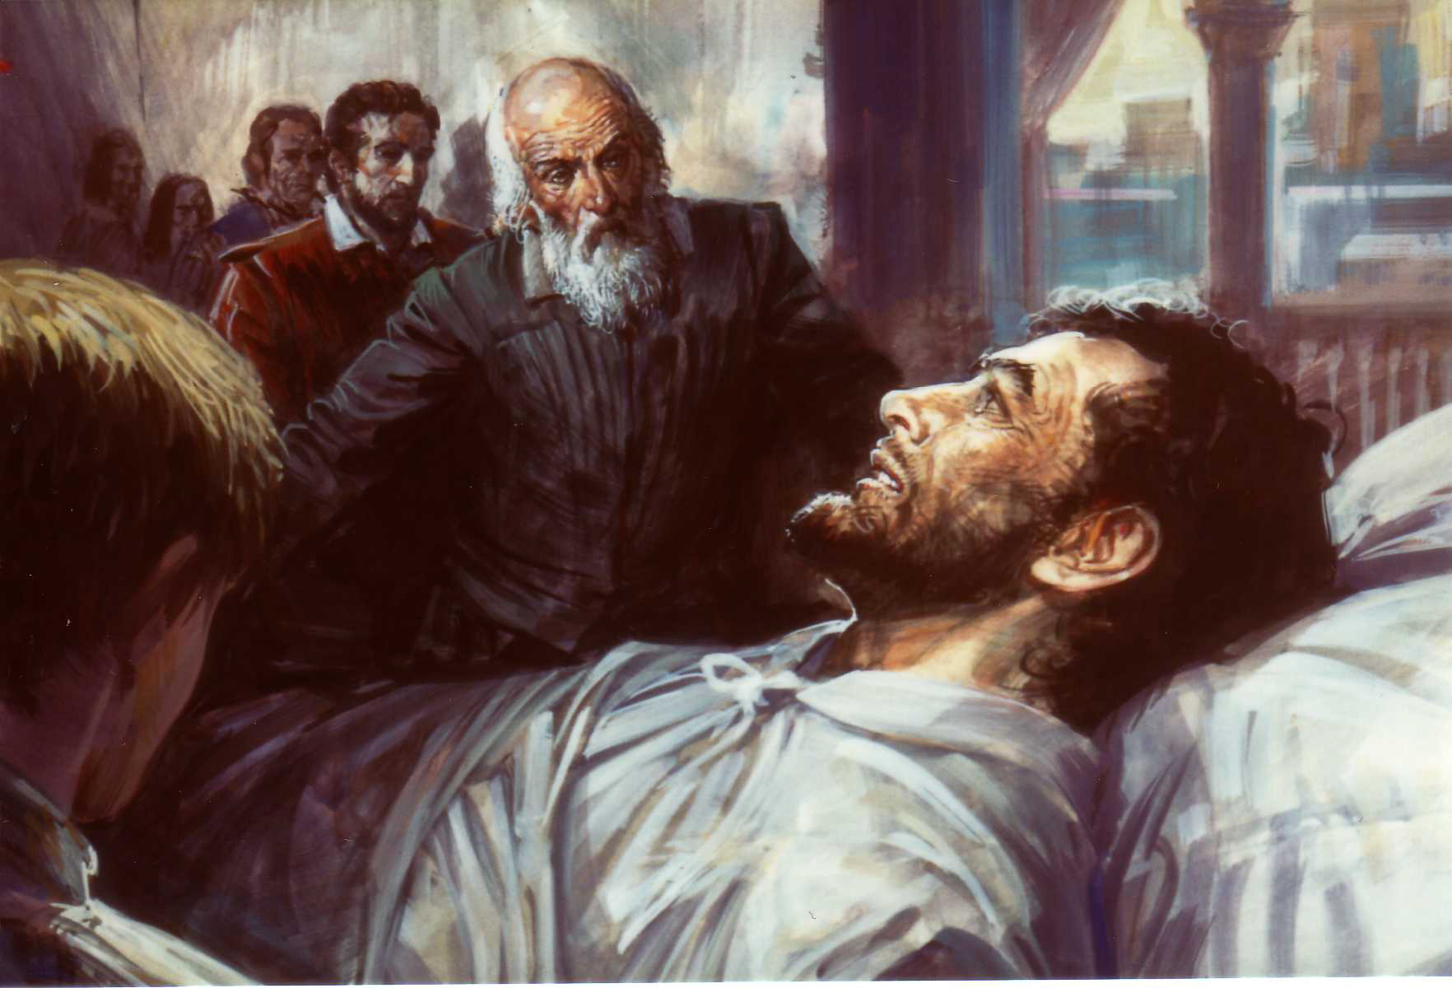

8.2.1537. San Girolamo morente detta il suo testamento spirituale:
Seguite la via del Crocifisso.
Amatevi l’un l’altro.
Servite i poveri.

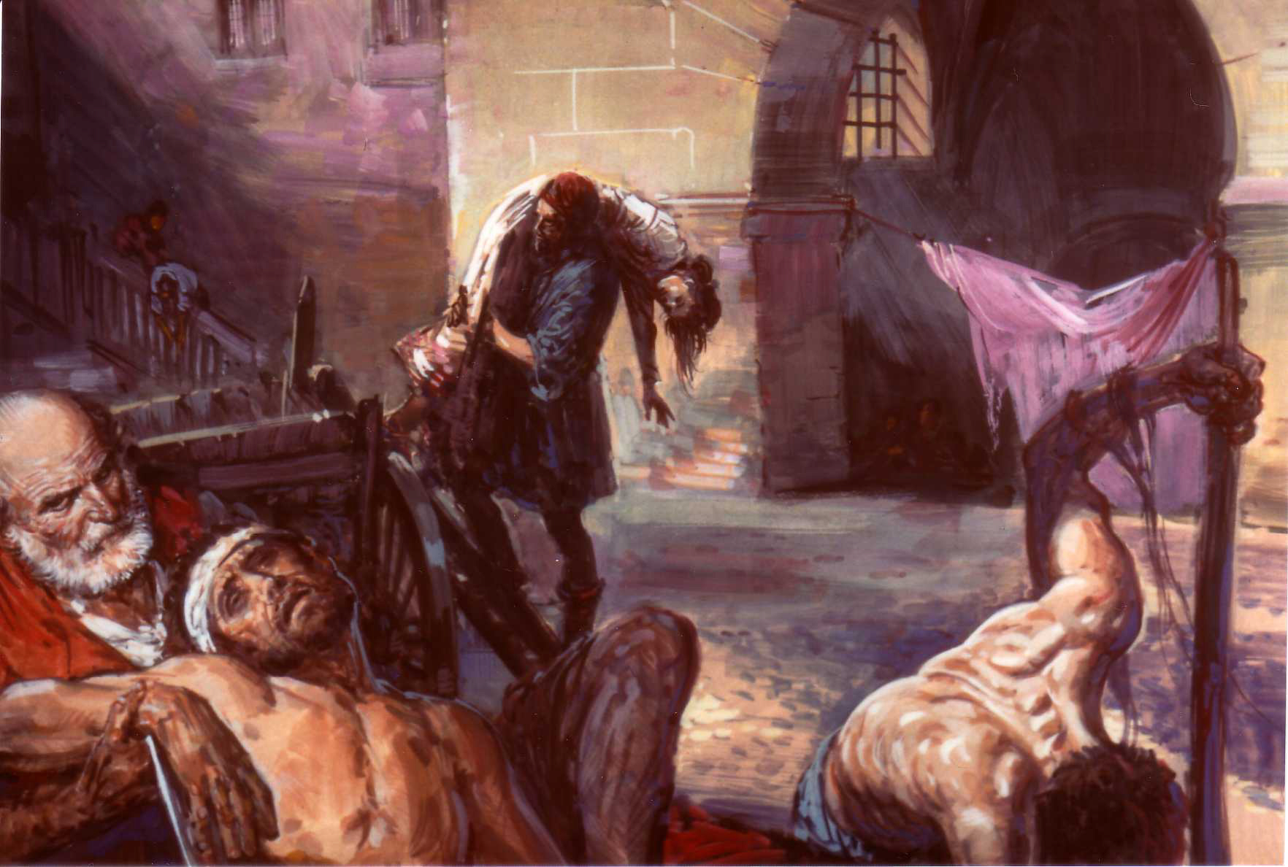

Curando gli appestati San Girolamo all’inizio del 1537, prende la peste

